Российская Федерация
Республика Хакасия
Таштыпский район
Администрация Анчулского сельсовета

ПОСТАНОВЛЕНИЕ
«01»июня2020г. с.Анчул №35
Об утверждении Положения об
организации проведения
мониторинга качества финансового
менеджмента, осуществляемого
главным администратором
средств бюджета Анчулского сельсовета
В целях повышения эффективности расходов и качества управления муниципальными финансами бюджета Анчулского сельсовета главным администратором средств бюджета Анчулского сельсовета, администрация Анчулского сельсовета п о с т а н о в л я е т:
1. Утвердить Положение об организации проведения мониторинга качества финансового менеджмента, осуществляемого главным администратором средств бюджета Анчулского сельсовета, согласно приложению.
2. Контроль за исполнением настоящего постановления оставляю за собой

Глава Анчулского сельсовета О.И.Тибильдеев

Приложение
к постановлению Администрации
Анчулского сельсовета
от 01.06.2020г. № 34

Положение
об организации проведения мониторинга качества финансового менеджмента, осуществляемого главным администратором средств бюджета Анчулского сельсовета
1. Настоящее Положение определяет процедуру проведения мониторинга качества финансового менеджмента, осуществляемого главным администратором средств бюджета Анчулского сельсовета (далее - мониторинг качества финансового менеджмента).
2. Мониторинг качества финансового менеджмента проводится Управлением финансов Администрации Таштыпского района ежегодно по состоянию на 1 января года, следующего за отчетным на основании бюджетной отчетности и информации, представляемой главным администратором средств бюджета Анчулского сельсовета.
3. Главный администратор средств бюджета Анчулского сельсовета:
3.1. представляют в Управление финансов Администрации Таштыпского района следующую информацию:
- перечень правовых актов, устанавливающих на отчетный финансовый год нормативы затрат на оказание государственных услуг подведомственными автономными и бюджетными учреждениями;
- электронные копии правовых актов по организации внутреннего финансового контроля и внутреннего финансового аудита и (или) изменений и дополнений к ним (повторно копии правовых актов не представляются);
- копию утвержденной (актуализированной) на отчетный финансовый год карты внутреннего финансового контроля;
- копию плана по внутреннему финансовому аудиту, утвержденному на отчетный финансовый год.
3.2. данные, необходимые для расчета показателей качества финансового менеджмента, в соответствии с перечнем, указанным в электронном документе "Данные ГРБС":
- количество подведомственных учреждений, включая орган государственной власти;
- объем бюджетных ассигнований, перераспределенных в отчетном финансовом году на основании обращений главного администратора средств бюджета без учета изменений, а также изменений, внесенных на основании решений Совета депутатов администрации Анчулского сельсовета;
- общее количество заявок на оплату расходов, представленных главным администратором средств бюджета в Управление финансов Администрации Таштыпского района в отчетном финансовом году;
- количество заявок на оплату расходов, отказанных Управлением финансов Администрации Таштыпского района по итогам проведения санкционирования расходов.
4. Управлением финансов Администрации Таштыпского района с использованием данных бюджетной отчетности и информации, представленной главным администратором средств местного бюджета следующего за отчетным, осуществляет расчет показателей качества финансового менеджмента в соответствии с приложением N 1 к настоящему Положению и формирует отчеты о результатах годового мониторинга качества финансового менеджмента.
5. На основании данных расчета показателей качества финансового менеджмента Управлением финансов Администрации Таштыпского района устанавливается итоговая оценка качества финансового менеджмента главному администратору средств бюджета, рассчитываемая по формуле:
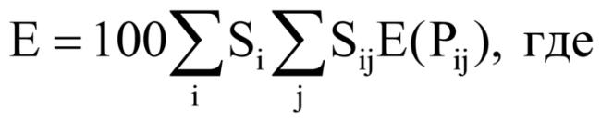
E - итоговая оценка по главному администратору средств бюджета;
Si - вес i-й группы показателей качества финансового менеджмента;
Sij - вес j-го показателя качества финансового менеджмента в i-й группе показателей качества финансового менеджмента;
E(Pij) - оценка по j-му показателю качества финансового менеджмента в i-й группе показателей качества финансового менеджмента.
Итоговая оценка качества финансового менеджмента главного администратора средств местного бюджета рассчитывается в баллах по единым для всех главных администраторов средств бюджета методологическим принципам.
В случае если для главного администратора средств бюджета показатель качества финансового менеджмента не рассчитывается, вес указанного показателя качества финансового менеджмента пропорционально распределяется по остальным показателям качества финансового менеджмента в данной группе.
6. Управление финансов Администрации Таштыпского района направляет главному администратору средств бюджета Анчулского сельсовета информацию о полученных результатах и итоговой оценке качества финансового менеджмента главного администратора средств бюджета.
7. В случае если оценка, полученная главным администратором средств бюджета по отдельному показателю (группе показателей) ниже среднего значения, главный администратор средств бюджета представляет в Управление финансов Администрации Таштыпского района перечень мероприятий, направленных на повышение качества финансового менеджмента по форме согласно приложению N 2 к настоящему Положению.
8. По результатам мониторинга качества финансового менеджмента составляется рейтинг главных администраторов средств местного бюджета по качеству финансового менеджмента, в котором главные администраторы средств местного бюджета ранжируются в соответствии с полученными значениями оценки качества финансового менеджмента.
9. Отчет о результатах годового мониторинга качества финансового менеджмента формируется Управлением финансов Администрации Таштыпского района с указанием значений итоговых оценок качества финансового менеджмента по главным администраторам средств бюджета и всех показателей, используемых для их расчета.
10. Отчет о результатах годового мониторинга качества финансового менеджмента размещается на официальном сайте Администрации Анчулского сельсовета.

Приложение N 1

Показатели мониторинга качества финансового

менеджмента, осуществляемого главным администратором средств бюджета Анчулского сельсовета

Наименование показателя | Расчет показателя | Единица измерения | Вес группы в оценке/показателя в группе (в %) | Оценка (баллы) | Комментарий
1. Среднесрочное финансовое планирование |  |  | 40
1.1. Доля бюджетных ассигнований, представленных в программном виде | P = 100 * bр / b, где  bр - объем бюджетных ассигнований главного администратора средств бюджета (далее - ГАСОБ) на реализацию государственных программ в отчетном финансовом году согласно сводной бюджетной росписи бюджета с учетом изменений в нее по состоянию на 1 января года, следующего за отчетным  b - объем бюджетных ассигнований ГАСОБ в отчетном финансовом году согласно сводной бюджетной росписи бюджета с учетом изменений в нее по состоянию на 1 января года, следующего за отчетным | % | 35 | 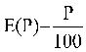 | Позитивно расценивается рост доли бюджетных ассигнований ГАСОБ на отчетный финансовый год, утвержденных Советом депутатовоб бюджете, представленных в виде государственных программ
1.2. Качество планирования расходов: доля суммы изменений в сводную бюджетную роспись бюджета | P = 100 x S1 / (b x Nu), где  S1 - общая сумма ассигнований в уведомлениях об изменении ассигнований в отчетном периоде в случае увеличения бюджетных ассигнований за счет передвижки по разделам, подразделам, КОСГУ, КЦСР, КВР и дополнительным кодам расходов на основании обращений ГАСОБ, не связанной с изменением бюджетной классификации расходов  b - объем бюджетных ассигнований ГАСОБ согласно сводной бюджетной росписи бюджета с учетом внесенных в нее изменений по состоянию на конец отчетного периода  Nu - количество учреждений, подведомственных ГАСОБ, включая орган исполнительный власти | % | 35 | 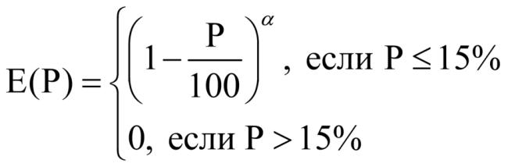  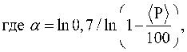  <P> - среднее значение показателя, рассчитанное по данным отчетного года | Большое количество справок об изменении сводной бюджетной росписи бюджета в случае увеличения бюджетных ассигнований за счет передвижки по разделам, подразделам, КОСГУ, КЦСР, КВР и дополнительным кодам расходов на основании обращений ГАСОБ, не связанной с изменением бюджетной классификации расходов, в расчете на одно учреждение из состава подведомственной сети ГАСОБ, включая орган исполнительный власти, в отчетном финансовом году свидетельствует о низком качестве работы ГАСОБ по финансовому планированию.  Целевым ориентиром для ГАСОБ является значение показателя, равное 0%.
1.3. Наличие утвержденных нормативов затрат на оказание государственных услуг подведомственными учреждениями | Наличие утвержденных нормативов затрат на оказание государственных услуг подведомственными учреждениями |  | 15 | E(P) = 1, если нормативы затрат утверждены по всем видам государственных услуг;  E(P) = 0,5, если нормативы затрат на оказание государственных услуг утверждены частично;  E(P) = 0, если нормативы затрат на оказание государственных услуг не утверждены | Положительное значение показателя свидетельствует о наличии утвержденных нормативов затрат.
1.4. Своевременность представления главным администратором средств бюджета в Управление финансовсведений (показателей), необходимых для составления проекта бюджета, в соответствии с планом основных мероприятий по составлению проекта решения "Об районном бюджете на очередной финансовый год и плановый период" | 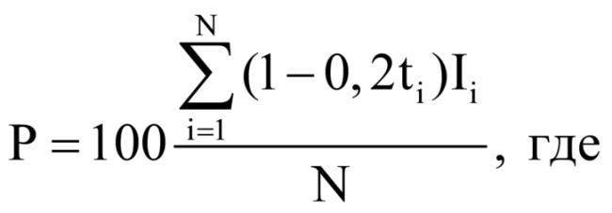  N - количество сведений (показателей), представляемых главным администратором средств бюджета в Управление финансов в соответствии с планом основных мероприятий по составлению проекта решения "Об районном бюджете на очередной финансовый год и плановый период";  ti - количество дней отклонения от даты представления главным администратором средств бюджета в Управление финансов i-го сведения (показателя) с использованием электронной подписи и каналов связи или даты регистрации сопроводительного письма за подписью руководителя (заместителя руководителя) главного администратора средств бюджета с прилагаемой информацией;  Ii = 1, если ti < 5;  Ii = 0, если ti >= 5. | % | 15 | 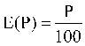 | Значение показателя P, меньшее 100%, свидетельствует о несоблюдении сроков представления сведений (показателей) в департамент финансов области.  Целевым ориентиром является значение показателя, равное 100.
2. Исполнение бюджета по расходам |  |  | 40
2.1. Доля бюджетных ассигнований, не исполненных на конец отчетного финансового года | Р = 100 x (b - E) / (b x Nu), где  b - объем бюджетных ассигнований ГАСОБ в отчетном финансовом году согласно сводной бюджетной росписи бюджета с учетом внесенных в нее изменений;  E - кассовое исполнение расходов ГАСОБ в отчетном финансовом году;  Nu - количество учреждений, подведомственных ГАСОБ, включая орган исполнительный власти | % | 35 | 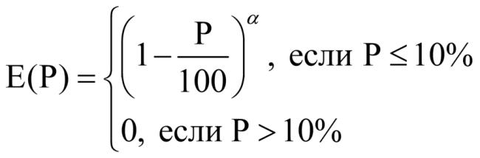  <P> - среднее значение показателя, рассчитанное по данным отчетного года | Показатель позволяет оценить объем не исполненных на конец года бюджетных ассигнований.  Целевым ориентиром для ГАСОБ является значение показателя, равное 0%.
2.2. Равномерность расходов | P = (E4 - Eср) x 100 / Eср, где  E4 - кассовые расходы в IV квартале отчетного периода;  Eср - средний объем кассовых расходов за один квартал за период I - III квартал отчетного периода | % | 15 | 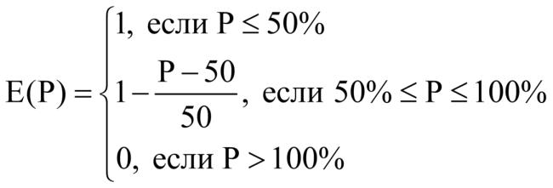 | Показатель отражает равномерность расходов ГАСОБ в отчетном (текущем) финансовом году.  Целевым ориентиром для ГАСОБ является значение показателя, при котором кассовые расходы в четвертом квартале достигают менее трети годовых расходов.
2.3. Эффективность управления просроченной кредиторской задолженностью по расчетам с поставщиками и подрядчиками | P = 100 x K / E, где  K - объем просроченной кредиторской задолженности по расчетам с поставщиками  и подрядчиками по состоянию на 1 января года, следующего за отчетным;  E - кассовое исполнение расходов в отчетном финансовом году | % | 35 | 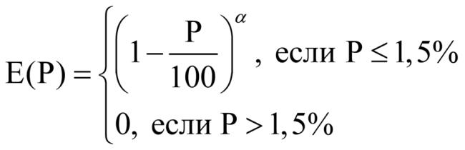  <P> - среднее значение показателя, рассчитанное по данным отчетного года | Негативным считается факт накопления просроченной кредиторской задолженности по расчетам с поставщиками и подрядчиками по состоянию на 1 января года, следующего за отчетным, по отношению к кассовому исполнению расходов ГАСОБ в отчетном финансовом году.
2.4. Несоответствие заявок на оплату расходов действующим правовым актам в расчете на одно учреждение, находящееся в составе подведомственной сети ГАСОБ, включая орган исполнительный власти | P = 100 x N2 / (N3 x Nu), где  N2 - количество заявок на оплату расходов, представленных ГАСОБ и ПБС в отчетном периоде и отказанных Управлением финансов по итогам проведения санкционирования расходов;  N3 - общее количество заявок на оплату расходов, принятых Управлением финансов от ГАСОБ и ПБС в отчетном периоде;  Nu - количество учреждений, подведомственных ГАСОБ, включая орган исполнительный власти | % | 15 | <P> - среднее значение показателя, рассчитанное по данным отчетного года | Большое количество отказанных Управлением финансов заявок на оплату расходов свидетельствует о низком качестве подготовки указанных документов (бюджетной дисциплины).  Целевым ориентиром для ГАСОБ является значение показателя, равное 0%.
3. Контроль и аудит |  |  | 20
3.1. Качество организации внутреннего финансового контроля | Требования к организации внутреннего финансового контроля:  1) карта внутреннего финансового контроля утверждена (актуализирована);  2) отчет об осуществлении внутреннего финансового контроля представлен своевременно. | - | 30 | Е (Р) = 1, если требования настоящего пункта полностью выполнены;  Е (Р) = 0,5, если требования настоящего пункта не полностью выполнены;  Е (Р) = 0, если требования настоящего пункта не выполнены. | Выполнение требований, установленных Порядком осуществления внутреннего финансового контроля, является положительным фактором, способствующим повышению качества финансового менеджмента.
3.2. Качество организации внутреннего финансового аудита | Требования к организации внутреннего финансового аудита:  1) создано подразделение внутреннего финансового аудита (назначены уполномоченные должностные лица);  2) обеспечена независимость работы внутреннего финансового аудита;  3) утвержден план внутреннего финансового аудита;  4) отчет об осуществлении внутреннего финансового аудита представлен своевременно. | - | 30 | Е (Р) = 1, если требования настоящего пункта полностью выполнены;  Е (Р) = 0,5, если требования настоящего пункта не полностью выполнены;  Е (Р) = 0, если требования настоящего пункта не выполнены. | Выполнение требований, установленных Порядком осуществления внутреннего финансового контроля, является положительным фактором, способствующим повышению качества финансового менеджмента
3.3. Доля нарушений при распоряжении и управлении муниципальной собственностью | P = 100 * Sн / (O + N + M), где  Sн - выявленные нарушения при распоряжении и управлении ГАСОБ муниципальной собственностью, допущенные в отчетном финансовом году (в денежном выражении);  O - основные средства (остаточная стоимость) ГАСОБ <*>;  N - нематериальные запасы (остаточная стоимость) ГАСОБ <*>;  M - материальные запасы (остаточная стоимость) ГАСОБ <*>.  --------------------  <*> значение показателя по состоянию на 1 января года, следующего за отчетным | % | 40 | 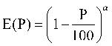  <P> - среднее значение показателя, рассчитанное по данным отчетного года | Негативно расцениваются факты нарушений при распоряжении и управлении муниципальной собственностью, допущенные ГАСОБ и подведомственными участниками бюджетного процесса.  Целевым ориентиром для ГАСОБ является значение показателя, равное 0%.

Приложение N 2

Мероприятия,
планируемые к проведению в 20___ году в целях повышения качества
финансового менеджмента
_________________________________________________________________________
главный администратор средств бюджета Анчулского сельсовета

N п/п | Наименование показателя | Причина, приведшая к низкой оценке качества финансового менеджмента | Мероприятия, направленные на повышение качества финансового менеджмента <*>
1 | 2 | 3 | 4
________________
* Мероприятия, направленные на повышение качества финансового менеджмента, могут включать: разработку правовых актов в области финансового менеджмента; проведение сравнительного анализа по однотипным подведомственным учреждениям результативности и эффективности бюджетных расходов; проведение анализа структуры затрат на проведение мероприятий в рамках осуществления текущей деятельности как непосредственно главным администратором средств бюджета Анчулского сельсовета, так и подведомственными учреждениями и т.д.

